湖南邵阳市武冈二中物理八年级下册期末考试定向测试
考试时间：90分钟；命题人：教研组
考生注意：
1、本卷分第I卷（选择题）和第Ⅱ卷（非选择题）两部分，满分100分，考试时间90分钟
2、答卷前，考生务必用0.5毫米黑色签字笔将自己的姓名、班级填写在试卷规定位置上
3、答案必须写在试卷各个题目指定区域内相应的位置，如需改动，先划掉原来的答案，然后再写上新的答案；不准使用涂改液、胶带纸、修正带，不按以上要求作答的答案无效。
第I卷（选择题 20分）
一、单选题（10小题，每小题2分，共计20分）
1、如图所示，当从管的一端吹气时，A管中的液面会下降，B管中的液面会上升。下列现象产生的原理与此实验原理相同的是（ ）
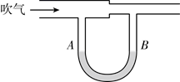
A．热气球升空
B．风沿窗外的墙面吹过，窗口悬挂的窗帘飘向窗外
C．用吸管喝酸奶
D．用抽水机把井中的水抽上来
2、如图所示，两容器中分别装有相同高度的水和盐水（ρ_{水}＜ρ_{盐水}），A、B、C三点液体的压强分别为p_{A}、p_{B}、p_{C}，它们的大小关系是（ ）
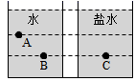
A．p_{A}＜p_{B}＜p_{C} B．p_{A}＞p_{B}＞p_{C} C．p_{A}＜p_{B}=p_{C} D．p_{A}=p_{B}=p_{C}
3、如图所示是体积相同的甲、乙、丙三个物体浸没在水中的浮沉情况，下列说法正确的是（ ）
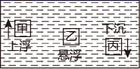
A．甲物体所受浮力最大，丙物体所受浮力最小
B．甲物体最终会漂浮，漂浮时的浮力比上浮时的浮力大
C．将乙物体下移一些，静止后它会继续悬浮
D．丙物体最终会沉底，沉底后所受的浮力会减小
4、下列一些关于生活中的热现象，正确的是（ ）
A．干冰给食品保鲜，利用了干冰熔化吸热
B．使用高压锅，食物容易被煮熟，是锅内气压增大，液体沸点升高
C．夏天开空调时，空调口有时会有雾气出现，是汽化现象
D．冰块熔化时，吸收热量，温度升高
5、物理兴趣小组的同学对图所示的现象进行讨论，其中错误的是（ ）
A．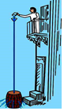 帕斯卡裂桶实验说明液体的压强与液体的深度有关
B．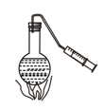 对沸腾的水停止加热，抽气减压，水再次沸腾，说明气压减小沸点降低
C．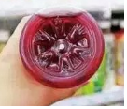 饮料瓶加热后，立即倒置水槽中会变瘪，因为瓶子热胀冷缩引起的
D． 走路时一阵风将伞吹起，是由于伞面上方的空气流速大于下方
6、如图所示，有两个相同的梯形物体，它们在力的作用下，以下列四种方式沿相同的水平面运动，下列对不同情况下物体所受摩擦力的比较，正确的是（ ）
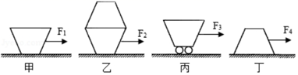
A．f_{丙}＞f_{甲}＝f_{丁}＞f_{乙} B．f_{乙}＞f_{丙}＞f_{丁}＞f_{甲}
C．f_{乙}＞f_{丁}＞f_{甲}＞f_{丙} D．f_{乙}＞f_{甲}＝f_{丁}＞f_{丙}
7、如图所示，把一根两端开口的细玻璃管，通过橡皮塞插入装有红色水的玻璃瓶中，从管口向瓶内吹入少量气体后，瓶内的水沿玻璃管上升的高度为h.不考虑温度的影响，把这个自制气压计从山下移到山上后( )
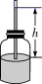
A．h增大，瓶内气压大于外界气压 B．h减小，瓶内气压大于外界气压
C．h增大，瓶内气压小于外界气压 D．h减小，瓶内气压小于外界气压
8、如图所示，某人将物体沿水平方向匀速拉动了5m，所用时间为10s。物体和地面之间的摩擦力为320N。滑轮组的机械效率为80%，不计绳重和滑轮组的摩擦，下列说法中正确的是（ ）
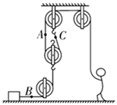
A．A，B，C处绳子受力的大小关系是F_{B}＞F_{C}＞F_{A}
B．绳子A处向上的速度为0.5m/s
C．动滑轮重为80N
D．拉力F做功的功率为160W
9、如果把笼罩着地球的大气层比作浩瀚的海洋，我们人类就生活在这“大气海洋”的底部，承受着大气对我们的压强-------大气压。下列有关叙述中错误的是（ ）
A． 马德堡半球实验有力地证明了大气压的存在
B．标准大气压的数值为1.01×10⁶帕（760mm汞柱）
C．大气压的大小与大气的密度有关，离地面越高的地方，大气压越低
D．水的沸点与大气压的高低有关系，大气压降低，沸点也会随之降低
10、小明用两个相同的滑轮组成不同的滑轮组，如图，在相同时间内分别将同一物体匀速提高到相同高度，滑轮组的机械效率分别为η₁、η₂，拉力F的功率P₁、P₂，忽略绳重及摩擦，下列关系正确的是（ ）
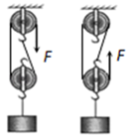
A．P₁∶P₂＝2∶3 η₁∶η₂＝3∶2
B．P₁∶P₂＝1∶1 η₁∶η₂＝1∶1
C．P₁∶P₂＝3∶2 η₁∶η₂＝1∶1
D．P₁∶P₂＝2∶3 η₁∶η₂＝1∶1
第Ⅱ卷（非选择题 80分）
二、填空题（10小题，每小题3分，共计30分）
1、小明是个科幻迷，他创作了一篇科幻题材的短篇小说——《我是超人》。小说中有这样的故事情节：超人小明上天入海无所不能，有次为营救小伙伴，情急之下让地球骤然停止自转，结果小伙伴却被甩向了天空。他这样幻想的科学依据是 。地球骤然停止自转，你认为可能发生的现象还有 （写出一条即可）
2、质量1.2Kg小物块所受的重力是 N，在水平面上以2m/s的速度匀速前进时，受到的滑动摩擦力大小为5N。当它在同一水平面上以4m/s的速度前进时，受到的滑动摩擦力大小为 N；如果小物块在运动过程中受到的所有力突然消失，它将 。
3、如图所示，壶身与壶嘴中的水面之所以保持相平是因为 原理；活塞A、B面积如图所示，当100N的力作用在活塞A上，活塞B能举起 N物体。
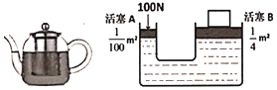
4、如图所示的弹簧测力计分度值为 N，测力计的示数是 N。
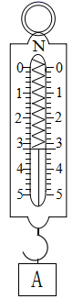
5、如图所示，缓慢改变 ,通过观察细线OA的方向来判断重力方向。
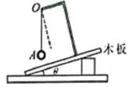
6、如图所示，强力吸盘挂钩吊起两块砖头而不滑落，每块砖的质量约为2.5kg，吸盘与墙壁的接触面为35cm²，当时的大气压为1´10⁵Pa，两块砖的总重力是 N；墙壁对吸盘的摩擦力为 N，吸盘受到的大气压力是 N；若大气压增加，墙壁对吸盘的摩擦力 。（g=10N/kg）
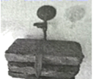
7、在探究“影响浮力大小的因素”时，同学们做了如图所示的一系列实验．请你根据图中弹簧测力计的示数等信息回答下列问题：
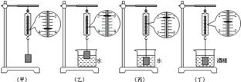
（1）物体全部浸入水中受到的浮力大小是 N；
（2）根据图甲、丙、丁实验可得出浮力的大小与 有关；
（3）根据图 实验可得出浮力的大小与排开液体体积有关；
（4）如果水的密度为已知量，g取10N/kg．请你根据图中的信息写出可以求出的三个物理量：① ；② ；③ ．（提示：浮力质量体积）
8、质量均为1kg的铁球和正方体木块置于水平桌面上，如图所示。静止时，铁球所受的支持力为 N，铁球所受的支持力与 力为一对相互作用力，此时 （选填“铁球”或“木块”）对桌面的压强大。（g取10N/kg）
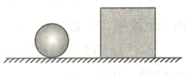
9、静止在水平桌面上的水杯，受到 和 的作用，其中受到的 力是弹力。由于力的作用是相互的，水杯对桌面会产生一个压力，此压力是 （选填“水杯”或“桌面”）发生形变产生的。
10、请用简洁的词语写出在以下安全提示中的相关物理知识。
（1）车未停稳，请勿下车。
（2）在火车站台上候车的人必须站在安全线以外。
（3）大型的载重卡车安装多个轮子。
三、计算题（3小题，每小题10分，共计30分）
1、如图所示，是我国022型隐身导弹快艇，该艇具有高速灵活，隐形持久，火力强大等特点，该艇能在2min内匀速行驶3000m，船底距水面的深度0.8m，航行时排水量400t，海水的密度取1.03×10³kg/m³，g取10N/kg。
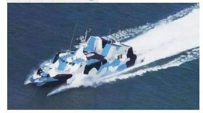
（1）快艇行驶速度是多少？
（2）船底受到水的压强是多少？
（3）快艇航行时受到的浮力是多少？
2、如图所示，盛有水的杯子静止在水平桌面上。杯子重1N，高10cm，底面积为30cm²；杯内水重2N，水深6cm，水的密度为1.0×10³kg/m³，g取10N/kg。求：
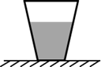
（1）水对杯底的压力；
（2）水杯对桌面的压强。
3、如图所示，一平底玻璃容器放在水平桌面上，内装700g的水，杯子的底面积是50cm²（g=10N/kg）。
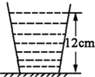
（1）求水对杯底的压强；
（2）若桌面所受玻璃杯的压强是2×10³Pa求玻璃杯的质量。
四、实验探究（2小题，每小题10分，共计20分）
1、在“探究浮力的大小跟哪些因素有关”的实验时，小丽提出如下猜想：
猜想一：浮力的大小跟物体排开液体的体积有关；
猜想二：浮力的大小跟液体的密度有关；
猜想三：浮力的大小跟物体的密度有关。
（1）小丽用重为3.2N的物体A做了如图-1所示的实验，该实验验证了猜想 是正确的。可得出：在同种液体中，物体排开液体的体积越大，受到的浮力 。实验中，物体A浸没时受到的浮力为 N，方向 。
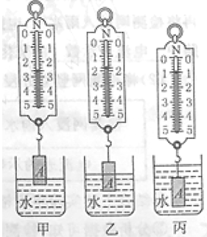
（2）下表是小丽验证猜想二时收集的实验数据：
液体种类 | 物体A在液体中的状态] | 弹簧测力计的求数/N | 物体A受到的浮力/N
酒精 | 浸没 | 1.4 | 1.8
盐水 | 浸没 | 0.8 | 2.4
分析比较表中数据和图-1实验中 （选填“甲”、“乙”或“丙”）的数据可知：浮力的大小与液体的密度 。
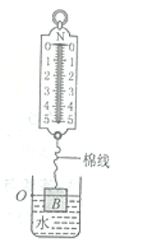
（3）为验证猜想三，小丽选用了与物体A密度不同的物体B进行实验，她将物体B逐渐浸入水中，容器中的水面上升至图示O位置时，发现棉线松弛，弹簧测力计示数为0，如图-2所示。取出物体B的，小丽又将物体A缓慢浸入水中，她在水面上升到 （选填“O点之上”、“O点”或“O点之下”）位置时，读取弹簧测力计的示数，这样做是为了控制 相同，以便判断浮力的大小与物体的密度是否有关。
2、如图所示，这是“探究杠杆的平衡条件”的实验装置，每个钩码重为0.5N（钩码个数若干）。
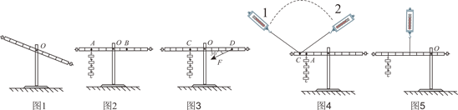
（1）将该装置置于水平桌面上，静止时处于如图1所示，此时杠杆处于 （选填“平衡”或“非平衡”）状态。应将平衡螺母向 （选填“左”或“右”）移，目的是 。实验过程中，使杠杆在 位置平衡的好处是便于 ；
（2）如图2所示，杠杆上的刻度均匀，在A点挂4个钩码，要使杠杆在水平位置平衡，应在B点挂 个相同的钩码；当杠杆平衡后，将A、B两点下方所挂的钩码同时朝远离支点O的方向各移动一小格，则杠杆 （选填“左端下沉”、“右端下沉”或“保持水平平衡”）；
（3）在如图2实验的基础上通过改变钩码数量及移动钩码悬挂的位置进行多次实验，其目的是 （选填“减小误差”或“寻找普遍规律”），通过分析实验中的数据可得出杠杆的平衡条件是
以上内容仅为本文档的试下载部分，为可阅读页数的一半内容。如要下载或阅读全文，请访问：https://d.book118.com/638063120125006040

